
ÁRBOL DE MEDIOS Y FINES
Instalación de puntos limpios en el barrio
Promoción del interés de vecinos en esta temática
Conocimiento de fondos de reciclaje
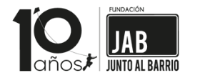
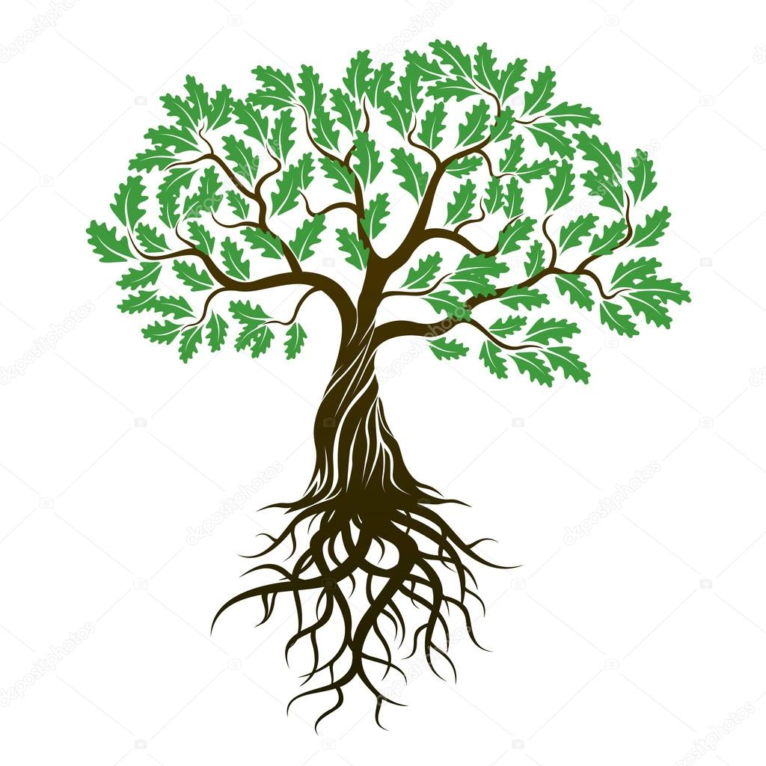
Fortalecer capacidades sobre reciclaje en los vecinos de villa Los Prados
Los vecinos usan puntos limpios para reciclar
Diminución de botellas y envases botados en plazas
Mayor nivel de postulaciones a fondos de reciclaje

